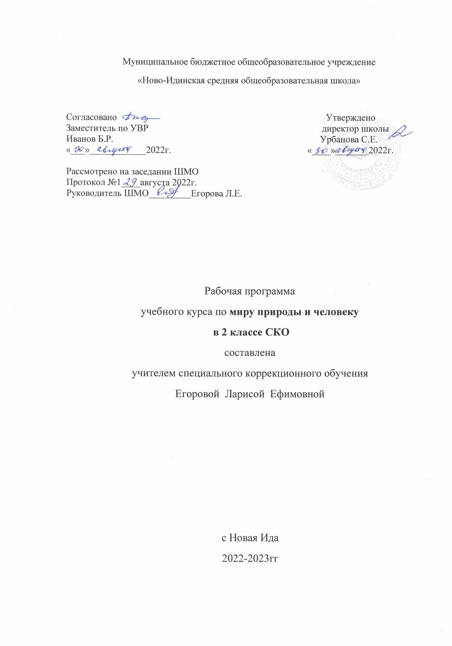

Пояснительная записка

Рабочая программа по предмету «Мир природы и человека» для 2 класса составлена на основе «Образовательной программы для учащихся 0 и 1 – 4 классов специального коррекционного образовательного учреждения (для детей с нарушением интеллекта)» под редакцией В.В.Воронковой, 2013 год.

Цель программы обучения:
-углубление сведений, раскрывающих причинные, следственные, временные и другие связи между объектами, явлениями и состояниями природы;
-формирование основы для изучения в дельнейшем предметов «Естествознание» и «География», создание преемственной системы знаний между названными предметами.
Задачи программы обучения:
- уточнить имеющиеся у детей представления о живой и неживой природе, дать новые знания об основных ее элементах;
- на основе наблюдений и простейших опытных действий расширить представления о взаимосвязи живой и неживой природы, формах приспособленности живого мира;
- выработать умение наблюдать природные явления, сравнивать их, составлять устные описания, использовать в речи итоги наблюдений;
- сформировать знания учащихся о природе своего края;
- сформировать первоначальные сведения о природоохранной деятельности человека, научить учащихся бережному отношению к природе.

Коррекционно-развивающие задачи:
- уточнять имеющиеся представления о живой и неживой природе, давать новые знания об основных ее элементах;
- на основе наблюдений и простейших опытных действий расширять представления о взаимосвязи живой и неживой природы,
о формах приспособленности живого мира к условиям внешней среды;
- вырабатывать умения наблюдать природные явления, сравнивать их, составлять устные описания, использовать в речи итоги наблюдений и
опытных работ, отмечать фенологические данные;
- формировать знания о природе своего края;
- формировать первоначальные сведения о природоохранной деятельности человека, учить детей бережному отношению к природе.
Психолого- педагогическая характеристика обучающихся с умственной отсталостью (интеллектуальными нарушениями).
К категории детей с умственной отсталостью (интеллектуальными нарушениями)относятся дети, испытывающие трудности в обучении.
Проблемы обучающихся могут быть связаны с педагогической и социальной запущенностью, несформированностью предпосылок к школьному обучению, учебной мотивации. Также у детей с ограниченными возможностями здоровья часто наблюдаются поражения центральной нервной системы, особенно перинатального характера. Самыми характерными признаками детей с подобными нарушениями являются такие изменения в поведении ребёнка, как трудности обучения в школе, речевые нарушения, недостаточность мелкой и крупной моторики, различные виды невротических реакций, эмоциональная неустойчивость, трудности в
общении со взрослыми и сверстниками. Категорию детей с умственной отсталостью (интеллектуальными нарушениями) характеризует недостаточность или низкий уровень всех познавательных процессов. Обучение ребенка с ОВЗ проходит с учетом ЗБР. При определении
уровня развития ребенка оценивается качественное содержание доступных ему действий. Оценивается реально присутствующий опыт деятельности.
Общая характеристика учебного предмета
Программа рассчитана на 33 часа, в том числе на экскурсии. Рабочая программа построена по концентрическому принципу применительно к обучению в течение года, а также с учётом преемственности планирования тем на весь курс обучения, что позволяет повторять и закреплять полученные знания в течение года, дополнять новыми сведениями. Предмет «Мир природы и человека» для детей с легкой умственной отсталостью является начальным звеном формирования естествоведческих знаний, пропедевтическим этапом развития понятийного мышления на материале сведений о живой и неживой природе.
В программе по предмету представлены блоки тем последовательность изучения, которых может варьироваться. Живой мир как предмет по развитию речи должен обогащать и развивать активный словарный запас. На уроках учащиеся должны составлять простые предложения, сложные предложения с союзами, и описывать под руководством учителя предметы и явления природы. Во 2 классе предусматривается обогащение и уточнение словаря учащихся, название предметов, их характеристика по цвету, форме, размеру, запаху, вкусы, фактуре и др. признакам. Учащиеся должны научиться сравнивать два предмета, находить сходные и отличительные признаки, делать простейшие обобщения предметов. Классификация предметов вначале проводится по образцу и показу, затем по словесной инструкции. Второклассники должны научиться принимать участие в беседе, пользоваться вопросно-ответной, диалогической речью, спорить, высказываться, строить короткие связные высказывания на доступные темы.
Во 2 классе проводятся ежедневно наблюдения за погодой, систематические наблюдения за сезонными изменениями в природе, жизни растений и животных, иметь представления о взаимосвязи живой и неживой природы, представление о роли и участие воды в жизни природы и человека. С этой целью организуются экскурсии в природу 1 раз в сезон. Обязательное наблюдение за календарем природы. Предполагается проведение экскурсии по школьному двору, лес, для наблюдения за природными изменениями и явлениями.
Программа предусматривает проведению практических занятий по уходу за одеждой, комнатными растениями, сбор семян для подкормки птиц, обработка почвы для посадки цветов в цветочную клумбу.
Описание места учебного предмета
Программа по предмету «Мир природы и человека» разработана для обучающихся 2 класса, детей с нарушением интеллекта. На изучение предмета отводится 1 ч в неделю, в год 66 часов.
Планируемые результаты освоения предмета «мир природы и человека»
Предметные результаты.
Минимальный уровень:
- представления о назначении объектов изучения; узнавание и называние изученных объектов на иллюстрациях, фотографиях;
- отнесение изученных объектов к определенным группам (видо-родовые понятия);
- называние сходных объектов, отнесенных к одной и той же изучаемой группе;
- представления об элементарных правилах безопасного поведения в природе и обществе;
- знание требований к режиму дня школьника и понимание необходимости его выполнения;
- знание основных правил личной гигиены и выполнение их в повседневной жизни; ухаживание за комнатными растениями;
- кормление зимующих птиц; составление повествовательного или описательного рассказа из 2-3 предложений об изученных объектах по предложенному плану;
- адекватное взаимодействие с изученными объектами окружающего мира в учебных ситуациях; адекватное поведение в классе, в школе, на улице в условиях реальной или смоделированной учителем ситуации.
Достаточный уровень:
- представления о взаимосвязях между изученными объектами, их месте в окружающем мире; узнавание и называние изученных объектов в натуральном виде в естественных условиях;
- отнесение изученных объектов к определенным группам с учетом различных оснований для классификации;
- знание отличительных существенных признаков групп объектов; знание правил гигиены органов чувств; знание некоторых правила безопасного поведения в природе и обществе с учетом возрастных особенностей; готовность к использованию полученных знаний
при решении учебных, учебно
-бытовых и учебно-трудовых задач; ответы на вопросы и постановка вопросов по содержанию изученного, проявление желания рассказать о предмете изучения или наблюдения, заинтересовавшем объекте;
- оценка своей работы и одноклассников, проявление к ней ценностного отношения, понимание замечаний, адекватное восприятие
похвалы;
- проявление активности в организации совместной деятельности и ситуативном общении с детьми; адекватное взаимодействие с объектами
окружающего мира; соблюдение элементарных санитарно-гигиенических норм;
- выполнение доступных природоохранительных действий; готовность к использованию сформированных умений при решении учебных, учебно-бытовых и учебно-трудовых задач в объеме программы.
Личностные результаты:
– осознание себя как ученика, заинтересованного посещением школы, обучением, занятиями, как члена семьи, одноклассника, друга;
– способность к осмыслению социального окружения, своего места в нем, принятие соответствующих возрасту ценностей и социальных ролей;
– положительное отношение к окружающей действительности, готовность к организации взаимодействия с ней и эстетическому ее восприятию;
–целостный, социально ориентированный взгляд на мир в единстве его природной и социальной частей;
–самостоятельность в выполнении учебных заданий, поручений, договоренностей;
–понимание личной ответственности за свои поступки на основе представлений об этических нормах и правилах поведения в современном обществе;
–готовность к безопасному и бережному поведению в природе и обществе.
Метапредметные результаты
Формирование следующих универсальных действий:
Регулятивные БУД:
– адекватно соблюдать ритуалы школьного поведения (поднимать
руку, вставать и выходить из за парты и т.д.);
– принимать цели и произвольно включаться в деятельность, следовать предложенному плану и работать в общем темпе;
– активно участвовать в деятельности, контролировать и оценивать свои действия и действия одноклассников;
– соотносить свои действия и их результаты с заданными образцами, принимать оценку деятельности, оценивать ее с учетом предложенных
критериев, корректировать свою деятельность с учетом выявленных недочетов.
Познавательные БУД:
– выделять некоторые существенные, общие и отличительные свойства хорошо знакомых предметов;
– устанавливать видо-родовые отношения предметов;
– делать простейшиеобобщения, сравнивать, классифицировать на наглядном материале;
– пользоваться знаками, символами, предметами - заместителями;
– читать;
– наблюдать под руководством взрослого за предметами и явлениями окружающей действительности;
– работать с несложной по содержанию и структуре информацией (понимать изображение, текст, устное высказывание, элементарное
схематическое изображение, таблицу, предъявленных на бумажных и электронных и других носителях).
Коммуникативные БУД:
– вступать в контакт и работать в коллективе (учитель−ученик, ученик–ученик, ученик–класс, учитель−класс); –использовать принятые ритуалы социального взаимодействия с одноклассниками и учителем;
– обращаться за помощью и принимать помощь;
– слушать и понимать инструкцию к учебному заданию в разных видах деятельности и быту;
– сотрудничать с взрослыми и сверстниками в разных социальных ситуациях; доброжелательно относиться, сопереживать, конструктивно
взаимодействовать с людьми;
– договариваться и изменять свое поведение в соответствии с объективным мнением большинства в конфликтных или иных ситуациях
взаимодействия с окружающими.

Содержание учебного предмета
Неживая природа
Солнце, облака, луна, звезды. Воздух. Земля: песок, глина, камни. Почва. Вода.
Узнавание и называние объектов неживой природы. Простейшие признаки объектов неживой природы по основным параметрам: внешний
вид, наиболее существенные и заметные свойства (выделяемые при наблюдении ребенком), место в природе, значение. Элементарные сведения о Земле, как планете, и Солнце –звезде, вокруг которой в космосе двигается Земля.
Сезонные изменения
Временные изменения.
День, вечер, ночь, утро. Сутки, время суток.
Время суток и солнце (по результатам наблюдений). Время суток на циферблате часов.
Времена года: Осень. Зима. Весна. Лето. Основные признаки каждого времени года (изменения в неживой природе, жизни растений, животных и человека) Месяцы осенние, зимние, весенние, летние. Порядок месяцев в сезоне; в году, начиная с января. Календарь.
Осень ― начальная осень, середина сезона, поздняя осень. Зима ― начало, середина, конец зимы. Весна ― ранняя,середина весны, поздняя
весна. Смена времен года. Значение солнечного тепла и света. Преемственность сезонных изменений. Взаимозависимость изменений в неживой и живой природе, жизни людей (в том числе и по результатам наблюдений).
Сезонные изменения в неживой природе. Изменения, происходящие в природе в разное время года, с постепенным нарастанием подробности описания качественных изменений: температура воздуха (тепло –холодно, жара, мороз, замеры температуры); осадки (снег
–дождь, иней, град); ветер (холодный –теплый, направление и сила, на основе наблюдений); солнце (яркое –тусклое, большое –маленькое, греет, светит) облака (облака, тучи, гроза), состояние водоемов (ручьи, лужи, покрылись льдом, теплая -холодная вода), почвы (сухая -влажная –заморозки).
Солнце и изменения в неживой и живой природе. Долгота дня зимой и летом. Растения и животные в разное время года. Жизнь растений и животных (звери, птицы, рыбы, насекомые) в разные сезоны года. Сбор листьев, плодов и семян. Ознакомление с названиями растений и животных. Увядание и появление растений. Подкормка птиц. Сад, огород. Поле, лес в разное время года. Домашние и дикие животные в разное время года. Одежда людей, игры детей, труд людей в разное время года. Одежда людей в разное время года.
Одевание на прогулку. Учет времени года, погоды, предполагаемых занятий (игры, наблюдения, спортивные занятия).
Игры детей в разные сезоны года. Труд людей в сельской местности и городе в разное время года. Предупреждение простудных заболеваний, гриппа, травм в связи с сезонными особенностями (похолодание, гололед, жара и пр.)
Живая природа
Растения. Растения культурные. Овощи. Фрукты. Ягоды. Зерновые культуры. Внешний вид, место произрастания, использование. Значение для жизни человека. Употребление в пищу. Растения комнатные. Название. Внешнее строение (корень, стебель, лист). Уход. Растения дикорастущие. Деревья. Кустарники. Травянистые растения. Корень, стебель, лист, цветок, плод и семена. Значение растений в природе. Охрана, использование человеком.
Животные
Животные домашние. Звери. Птицы. Названия. Внешнее строение: части тела. Условия обитания, чем кормятся сами животные, чем кормят их люди. Место в жизни человека (для чего содержат животное), забота и уход за животным. Скотный двор, птичник, ферма. Животные дикие. Звери. Птицы. Змеи. Лягушка. Рыбы. Насекомые. Названия. Внешнее строение: названия частей тела. Место обитания,
питание, образ жизни. Роль в природе. Помощь птицам зимой (подкормка, изготовление кормушек) и весной в период гнездования (сбор веток для гнезд, соблюдение тишины и уединенности птиц на природе). Охрана природы:
наблюдения за жизнью живой природы, уход за комнатными растениями, посадка и уход за растением, бережное отношение к дикорастущим растениям, ознакомление с правилами ухода за домашними животными, подкормка птиц зимой, сбор веток в период гнездования, ознакомление с видами помощи диким животным, и т.п.
Человек
Мальчик и девочка. Возрастные группы (малыш, школьник, молодой человек, взрослый, пожилой).
Строение тела человека (голова, туловище, ноги и руки (конечности). Ориентировка в схеме тела на картинке и на себе. Голова, лицо: глаза, нос, рот, уши. Покровы тела: кожа, ногти, волосы. Гигиена кожи, ногтей, волос (мытье, расчесывание, обстригание). Зубы. Гигиена полости рта (чистка зубов, полоскание). Гигиена рук (мытье). Органы чувств человека (глаза, уши, нос, язык, кожа). Значение в жизни человека (ознакомление с жизнью вокруг, получение новых впечатлений). Гигиена органов чувств. Бережное отношение к себе, соблюдение правил охраны органов чувств, соблюдение режима работы и отдыха. Первичное ознакомление с внутренним строением тела человека (внутренние органы).Предупреждение заболеваний и травм. Простейшие действия при получении травмы: обращение за помощью к учителю, элементарное описание ситуации приведшей к травме и своего
состояния (что и где болит). Поведение при оказании медицинской помощи. Безопасное поведение в природе. Правила поведения человека при контакте с домашним животным. Правила поведения человека с диким животным в зоопарке, в природе.

Тематический план

№ урока | Наименование разделов и тем |  | Кол-во часов
1 | Вводный урок |  | 1
2 | Долгота дня. Влияние солнца на смену времен года |  | 1
3 | Сутки. Долгота дня летом. Долгота дня зимой |  | 1
4 | Времена года. Осень, зима, весна, лето |  | 1
5 | Животные осенью, зимой, весной, летом |  | 1
6 | Занятия людей осенью, зимой, весной, летом |  | 1
7 | Вода. Для чего нужна вода. Запасы воды. |  | 1
8 | Вода горячая и холодная |  | 1
9 | Температура воды |  | 1
10 | Вода в природе |  | 1
11 | Значение воды |  | 1
12 | Что такое живая природа |  | 1
13 | Растения. Виды растений. Части растений |  | 1
14 | Комнатные растения. Жизнь растений |  | 1
15 | Растения влаголюбивые и засухоустойчивые |  | 1
16 | Растения светолюбивые и тенелюбивые |  | 1
17 | Уход за комнатными растениями |  | 1
18 | Огород. Овощи. Овощи в питании людей |  | 1
19 | Сад. Фрукты. Фрукты в питании людей. |  | 1
20 | Уход за растениями сада и огорода. Посев семян овощей |  | 1
21 | Животные. Домашние и дикие. |  | 1
22 | Кошка и рысь. Породы кошек |  | 1
23 | Собака и волк. Породы собак |  | 1
24 | Рыбы |  | 1
25 | Охрана животных и растений. Красная и зеленая книги.
26 | Человек. Какие люди живут на планете |  | 1
27 | Строение человека. Скелет человека. Органы чувств |  | 1
28 | Внутренние органы и их значение |  | 1
29 | Органы пищеварения |  | 1
30 | Питание человека |  | 1
31 | Правила питания |  | 1
32 | Профилактика отравлений |  | 1
 | Здоровье человека. Профилактика и лечение |  | 1
33 | Повторение пройденного |  | 1

Список литературы

Для реализации рабочей программы используется учебно-методический комплект: Н. Б. Матвеева, М. С. Котина, Т.О. Куртова. Живой мир. 2 класс.
Учебник для специальных (коррекционных) образовательных учреждений VIII вида.- Москва, «Просвещение», 2012г

